Министерство образования и науки Краснодарского края
Государственное бюджетное образовательное учреждение
среднего профессионального образования
«Гулькевичский строительный техникум»
Краснодарского края

РАБОЧАЯ ПРОГРАММа
Дисциплины ОП.06. Основы технической механики и гидравлики
по профессии190629.08 Слесарь по ремонту строительных машин.

2013г.
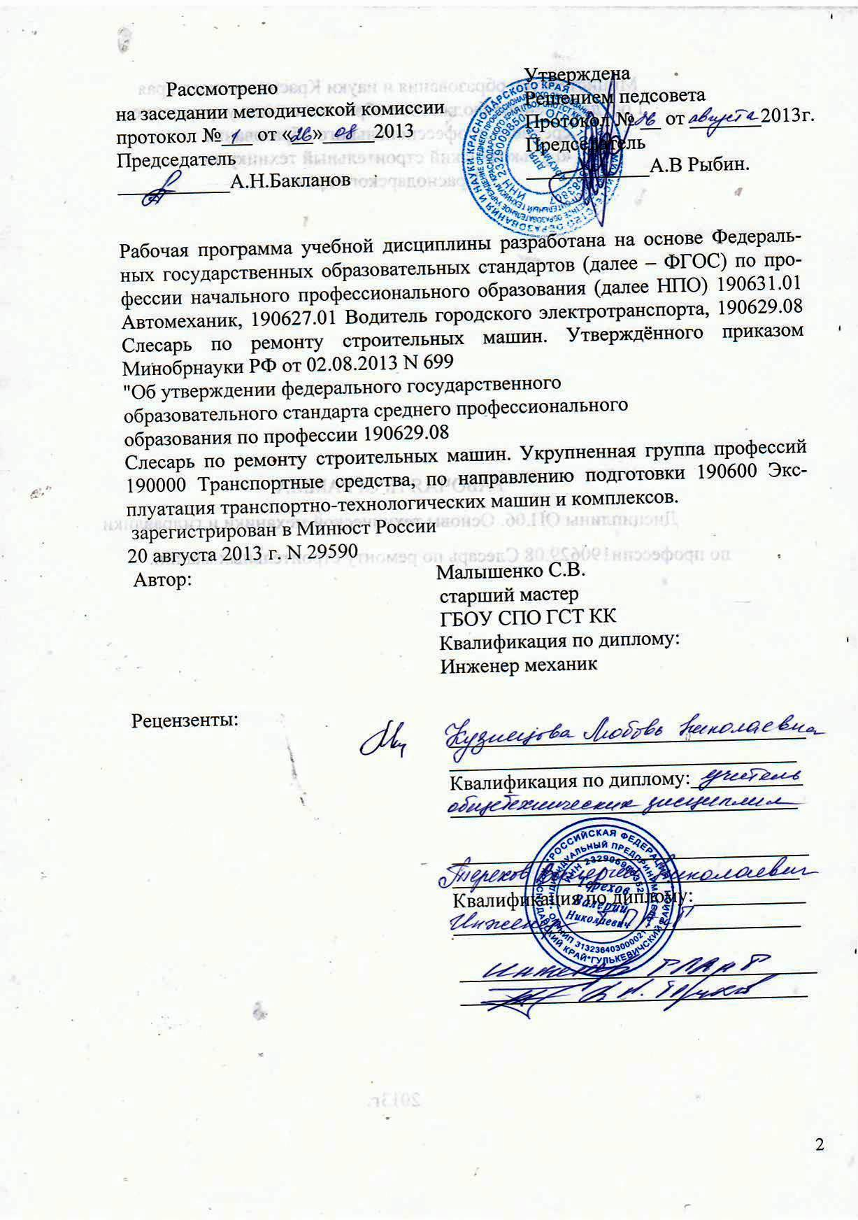

СОДЕРЖАНИЕ

 | стр.
ПАСПОРТ рабочей ПРОГРАММЫ УЧЕБНОЙ ДИСЦИПЛИНЫ | 4
СТРУКТУРА и ПРИМЕРНОЕ содержание УЧЕБНОЙ ДИСЦИПЛИНЫ | 5
условия реализации рабочей программы учебной дисциплины | 8
Контроль и оценка результатов Освоения учебной дисциплины | 9

1. паспорт рабочей ПРОГРАММЫ УЧЕБНОЙ ДИСЦИПЛИНЫ
Основы технической механики и гидравлики
1.1. Область применения программы
Рабочая программа учебной дисциплины является частью примерной основной профессиональной образовательной программы в соответствии с ФГОС по профессиям СПО, входящим в состав укрупненной группы профессий 190000 Транспортные средства, по направлению подготовки 190600 Эксплуатация транспортно-технологических машин и комплексов.

1.2. Место дисциплины в структуре основной профессиональной образовательной программы: дисциплина входит в общепрофессиональный цикл.

1.3. Цели и задачи дисциплины – требования к результатам освоения дисциплины:
В результате освоения дисциплины обучающийся
должен уметь:
- читать кинематические схемы;

В результате освоения дисциплины обучающийся должен знать:
-основные понятие и термины кинематики механизмов, сопротивления материалов, требования к деталям и сборочным единицам общего и специального назначения;
-основные понятия гидростатики и гидродинамики
1.3. Цели и задачи дисциплины – требования к результатам освоения дисциплины:
1.4. Рекомендуемое количество часов на освоение программы дисциплины:
максимальной учебной нагрузки обучающегося 69 часа, в том числе:
обязательной аудиторной учебной нагрузки обучающегося 52 часа;
самостоятельной работы обучающегося 17 час.

2. СТРУКТУРА И ПРИМЕРНОЕ СОДЕРЖАНИЕ УЧЕБНОЙ ДИСЦИПЛИНЫ
2.1. Объем учебной дисциплины и виды учебной работы

Вид учебной работы | Количество часов
Максимальная учебная нагрузка (всего) | 69
Обязательная аудиторная учебная нагрузка (всего) | 52
в том числе:
лабораторные занятия | 26
Самостоятельная работа обучающегося (всего) | 17
в том числе:
внеаудиторная самостоятельная работа | 17
Итоговая аттестация в форме экзамена

  - Тематический план и содержание учебной дисциплины «Основы технической механики и гидравлики»

Наименование разделов и тем | Содержание учебного материала, лабораторные и практические работы, самостоятельная работа обучающихся |  | Объем часов | Уровень освоения
1 | 2 |  | 2 | 4
Раздел 1. Основы технической механики |  |  | 60
Тема 1.1. Основы технической механики | Содержание |  | 20
 | 1 | Основные понятие и термины кинематики механизмов:  Передачи вращательного движения между параллельными осями (ременная, фрикционная, зубчатая и цепная передачи).  Передачи вращательного движения между пересекающимися и скрещивающимися осями (червячная, фрикционная и зубчатая конические передачи). | 11 | 1
 | 2 | Основные понятие и термины сопротивления материалов:  Модель абсолютно упругого тела. Закон Гука. Деформация растяжения и изгиба. Прочность. Растяжение и сжатие. Смятие и сдвиг. Кручение. Изгиб. | 5
 | 3 | Требования к деталям и сборочным единицам общего и специального назначения:  Детали машин и требования к ним. Детали и сборочные единицы (общие сведения). Разъемные соединения деталей машин – резьбовые, шпоночные, клиновые. Неразъемные соединения деталей машин – сварные и заклепочные. Детали и сборочные единицы передач вращательного движения – валы, оси, муфты, опоры валов. | 4
 | Лабораторные работы |  | 26 | 2
 | Чтение кинематических схем вращательного движения между параллельными осями (ременная, фрикционная, зубчатая и цепная передачи), передачи вращательного движения между пересекающимися и скрещивающимися осями (червячная, фрикционная и зубчатая конические передачи).
 | Самостоятельная работа |  | 14 | 3
 | Работа с учебной и справочной литературой. Выполнение рефератов: «Виды механических передач». Самостоятельное конспектирование.
Раздел 2. Основы гидравлики |  |  | 9
Тема 1.2. Основы гидравлики | Содержание |  | 6 | 1
 | 1 | Основные физические свойства жидкостей: плотность; сжимаемость; вязкость; стабильностью. Рабочие жидкости.
 | 2 | Основной закон гидростатики. Сообщающиеся сосуды. |  | 2
 | 3 | Уравнение Бернулли для реальной жидкости. Режимы течения жидкости. Гидравлические потери.
 | 4 | Назначение, общая характеристика уровнемеров. Назначение, общая характеристика манометров. Назначение, общая характеристика расходомеров. Назначение, общая характеристика ареометров
 | Самостоятельная работа |  | 3 | 3
 | Проработка конспектов. Рефераты «Физические свойства жидкостей»; «Гидравлические приборы»
Всего |  |  | 69

Для характеристики уровня освоения учебного материала используются следующие обозначения:
1. – ознакомительный (узнавание ранее изученных объектов, свойств);
2. – репродуктивный (выполнение деятельности по образцу, инструкции или под руководством)
3. – продуктивный (планирование и самостоятельное выполнение деятельности, решение проблемных задач)

3. условия реализации программы дисциплины
3.1. Требования к минимальному материально-техническому обеспечению
Реализация программы дисциплины требует наличие
кабинета «Основы технической механики и гидравлики»;
Оборудование учебного кабинета «Основы технической механики и гидравлики»:
-посадочные места по количеству обучающихся;
-рабочее место преподавателя;
-комплекты учебно-наглядных пособия «Теоретическая механика», «Детали машин», «Гидравлика».
- набор деталей; валы; подшипники; муфты; зубчатые колеса; редукторы (червячный, зубчатый, ременной, клиновой)
Технические средства обучения:
- компьютер с лицензионным программным обеспечением;
- мультимедиапроектор.

3.2. Информационное обеспечение обучения
Перечень рекомендуемых учебных изданий, Интернет-ресурсов, дополнительной литературы
Основные источники:
1. Исаев Ю.М. ,Коренев В.П. Гидравлика и гидропневмопривод М. АКАДЕМИЯ 2009г.
2. РанневА.В., Полосин М.Д. Устройство и эксплуатация дорожно-строительных машин М. АКАДЕМИЯ ИРПО 2010г.
3. Аркуша А.И. Техническая механика. Теоретическая механика и сопротивление материалов. Учебное пособие для студентов машиностроительных специальностей средн. спец. учебн. заведений. – 4-е изд. испр. – М.: Высшая школа, 2002. – 384 с.
Дополнительные источники:
1. Аркуша А.И. Руководство к решению задач по теоретической механике: Учеб. пособие для средн. спец. учебн. заведений. – 5-е изд. испр. – М.: Высшая школа, 2002. – 384 с.
2. Ицкович Г.М. Сопротивление материалов: Учебник для ССУЗов. – 9-е изд., испр. и доп. – М.: Высшая школа, 2001. – 386 с.
Интернет-ресурсы:
http://www.twirpx.com/file/137498/
http://www.ostemex.ru/
http://www.techgidravlika.ru/

4. Контроль и оценка результатов освоения Дисциплины

Контроль и оценка результатов освоения дисциплины осуществляется преподавателем в процессе проведения теоретических, практических занятий, тестирования и самостоятельной работы обучающихся, а также выполнения обучающимися индивидуальных заданий, а так же при проведении экзамена.

Результаты обучения  (освоенные умения, усвоенные знания) | Формы и методы контроля и оценки результатов обучения
должен уметь:  Читать кинематические схемы. | Текущий контроль:  практические занятия;  внеаудиторные самостоятельные работы.  Итоговый контроль:  Экзамен
должен знать:  Основные понятия и термины кинематики механизмов, сопротивления материалов; | Текущий контроль:  практические занятия; устный опрос, тестирование; внеаудиторные самостоятельные работы.  Итоговый контроль:  Экзамен
Требования к деталям и сборочным единицам общего и специального | Текущий контроль:  практические занятия; устный опрос, тестирование; внеаудиторные самостоятельные работы.  Итоговый контроль:  Экзамен
назначения;  Основные понятия гидростатики и гидродинамики. | Текущий контроль:  практические занятия; устный опрос, тестирование; внеаудиторные самостоятельные работы.  Итоговый контроль:  Экзамен

